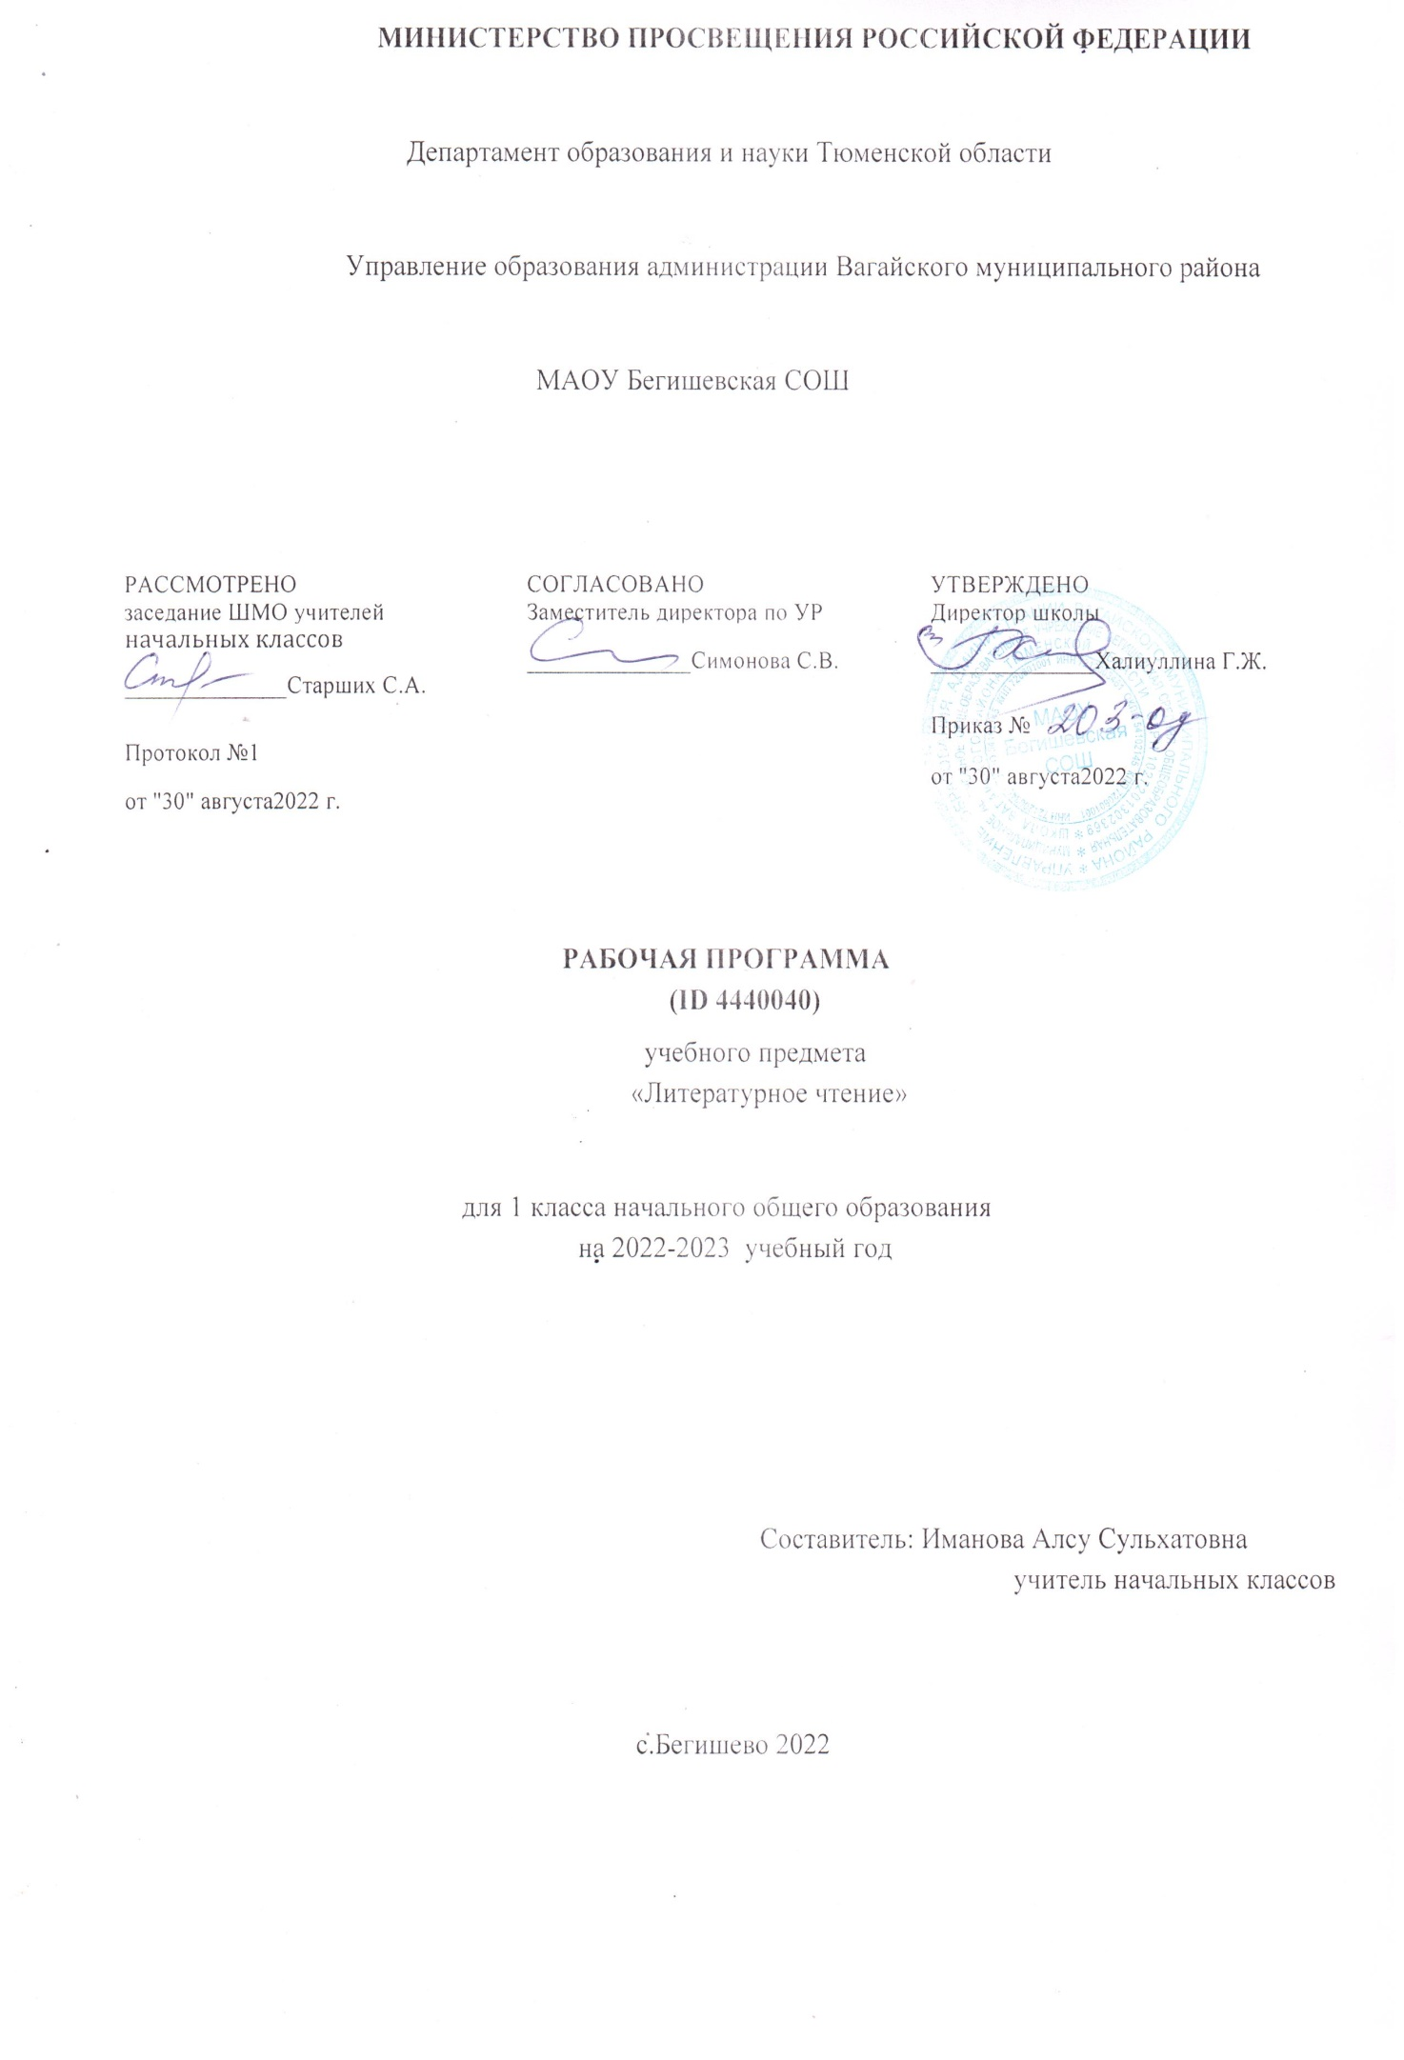

Пояснительная записка

Для реализации программного содержания используется следующие учебники:
- Букварь, 1 часть, А.К. Аксенова, С.В. Комарова, М.И. Шишкова, Москва, «Просвещение», 2017 г.
- Букварь, 2 часть, А.К. Аксенова, С.В. Комарова, М.И. Шишкова, Москва, «Просвещение», 2017 г.
Программа адресована обучающимся 1 класса с нарушением интеллекта. С учетом индивидуально-дифференцированного подхода. Программа состоит из двух разделов, соответствующих добукварному и букварному периодам.
Добукварный период составляет примерно один месяц первого семестра, в зависимости от уровня развития детей. В этот период начинается работа по формированию у обучающихся общеречевых навыков, по развитию слухового и зрительного восприятия, совершенствованию произношения и пространственной ориентировки, а также развитию мелких мышц рук. Обучение осуществляется в процессе ознакомления с предметами и явлениями окружающей действительности, организации дидактических игр и игровых упражнений. Развитие зрительного восприятия и пространственной ориентировки на подготовку к осознанию образа буквы, её пространственного расположения, к сочетанию с другими буквами.
Букварный период. Обучающиеся выделяют звук из речи, учатся правильно и отчетливо его произносить, различают в сочетании с другими звуками. Буква изучается в следующей последовательности: восприятие общей её формы, изучение состава буквы (элементов и их расположения), сравнение с другими, ранее изученными буквами. Соотнесение буквы и звука. Большое внимание уделяется чтению по букварю, использованию иллюстрированного материала для улучшения понимания читаемого.
На данный учебный предмет отведено 3 часа в неделю, что составляет 99 часов в год, из них 9 уроков отведены на внеклассное чтение.

Планируемые предметные результаты освоения учебного предмета

Освоение обучающимися учебного предмета «Чтение» за 1 класс предполагает достижение двух видов результатов: личностных и предметных.

Личностные результаты:
- принятие и освоение социальной роли обучающегося, проявление социально значимых мотивов учебной деятельности;
-овладение начальными навыками адаптации в динамично изменяющемся и развивающемся мире;
- формирование навыков сотрудничества с взрослыми и сверстниками;
- воспитание эстетических потребностей, ценностей и чувств;
- развитие этических чувств, проявление доброжелательности, эмоционально-нравственной отзывчивости и взаимопомощи, проявление сопереживания к чувствам других людей.

Предметные результаты:

Минимальный уровень | Достаточный уровень
- различать звуки на слух и в произношении;  -составлять слова из букв и слогов разрезной азбуки;  - плавно читать слоги, слова по слогам;  - участвовать в коллективной работе по содержанию прочитанного и по иллюстрациям к тексту;  - слушать небольшую сказку, загадку, стихотворение, рассказ;  - участвовать в коллективной работе по содержанию прослушанного или иллюстрациям к тексту;  -знать 1-2 коротких стихотворения или двустишия, разученных с голоса учителя. | - различать звуки на слух и в произношении;  - анализировать слова по звуковому составу, составлять слова из букв и слогов разрезной азбуки;  -плавно читать по слогам слова, предложения, короткие тексты;  -отвечать на вопросы по содержанию прочитанного и по иллюстрациям к тексту;  -слушать небольшую сказку, загадку, стихотворение, рассказ;  -отвечать на вопросы по содержанию прослушанного или иллюстрациям к тексту;  -знать 3-4 коротких стихотворения или четверостишия, разученных с голоса учителя.

Содержание учебного предмета
1 четверть
Раздел 1. Добуквенный период
Выявление представлений детей о празднике школы 1 сентября. Звуки вокруг нас. Различение неречевых звуков окружающей действительности. Составление и «чтение» предложений из двух-трёх слов с опорой на иллюстрацию и условно-графическую запись
Различение неречевых звуков окружающей действительности. Драматизация сказки Выделение звука А в начале слова, фиксация его условно-графическим изображением в схеме слова. Различение неречевых звуков окружающей действительности. Драматизация сказки Выделение слов, начинающихся со звука У, их условно-графическое изображение. Знакомство с понятием «слово» и его условно-графическим изображением. Выделение слов, начинающихся со звука С, их условно-графическое изображение. Дифференциация и условно-графическая запись слов сходных по звучанию. Подбор слов к картинке на сюжет сказки «Три медведя». Знакомство с некоторыми элементами рукописных букв .Подбор слов и их условно графическая фиксация с последующим «чтением». Сказка «Репка».
Раздел 2. Буквенный период
Звук и буква А. Звук и буква У. Чтение слогов Ау, Уа. Звук и буква М. Составление и чтение обратных (закрытых) слогов с буквой м (ам, ум). Звук и буква О. Составление и чтение обратных и прямых слогов с буквами Аа, Уу, Мм, Оо. Звук и буква Х. Составление и чтение обратных и прямых слогов с буквами Аа, Уу, Мм, Оо, Хх. Звук и буква С.
2 четверть
Чтение и сравнительный звукобуквенный анализ прямых и обратных слогов. Звук и буква Нн. Дифференциация звуков М и Н. Чтение слогов, слов и предложений с изученными буквами. Звук и буква Ыы. Чтение слогов, слов и предложений с изученными буквами.
Звук и буква Лл. Чтение слогов, слов и предложений с изученными буквами. Звук и буква Вв. Звук и буква Ии. Дифференциация звуков Ы и И. Звук и буква Шш. Составление, чтение слогов, слов, предложений с буквой Шш. Дифференциация звуков С и Ш. Практические упражнения в чтении слов со слогом ши. Звук и буква Пп. Звук и буква Тт. Звук и буква Кк.
Звук и буква Зз. Звук и буква Рр.
3 четверть
Дифференциация звуков Р и Л. Звук и буква й. Дифференциация звуков и и й. Звук и буква Жж. Дифференциация звуков Ж и Ш. Звук и буква Бб. Дифференциация звуков Б и П. Звук и буква Дд. Дифференциация звуков Д и Т. Звук и буква Гг. Дифференциация звуков Г и К.
Буква ь. Чтение слов с ь. Чтение слов со стечением согласных. Буква Ее. Чтение изученных слоговых структур. Буква Яя. Дифференциация А и Я. Буква Юю. Дифференциация У и Ю.
Буква Ёё. Чтение предложений и текстов с опорой на схемы и иллюстрации. Звук и буква Чч.
4 четверть
Практические упражнения в чтении слов с ча и чу. Чтение слов с ча и чу. Звук и буква Фф.
Дифференциация слогов и слов с В и Ф. Чтение слоговых таблиц. Дифференциация и чтение слогов (ва – фа) и слов (Ваня – Федя). Звук и буква Цц. Дифференциация слогов и слов с С и Ц. Дифференциация и чтение слогов (са – ца) и слов (свет – цвет). Звук и буква Ээ. Звук и буква Щщ. Чтение текстов. Практические упражнения в чтении слов с ча, ща, чу, щу. Буква ъ. Чтение слов с ъ. Дифференциация и чтение слов (сели – съели). Чтение и дифференциация слов с ь и ъ знаком. Закрепление чтения слов с ь ъ знаком. Дифференциация ь и ъ знака в процессе чтения.
Форма организации учебных занятий - урок.
Основные виды деятельности для формирования базовых учебных действий: наблюдение, работа с книгой, систематизация знаний, слушание, работа с дидактическими материалами, просмотр презентаций, прослушивание музыкальных отрывков и аудиозаписей.

Календарно-тематическое планирование

№ п/п | Название темы (раздела) | Кол-во часов | Дата проведения
 |  |  | по плану | по факту
1 четверть (24 часа)
Раздел 1. Добуквенный период.
1 | Выявление представлений детей о празднике школы 1 сентября. | 1 | 03.09
2 | Звуки вокруг нас. Различение неречевых звуков окружающей действительности. | 1 | 04.09
3 | Составление и «чтение» предложений из двух-трёх слов с опорой на иллюстрацию и условно-графическую запись. | 1 | 05.09
4 | Различение неречевых звуков окружающей действительности. Драматизация сказки «Курочка. Ряба». | 1 | 10.09
5 | Выделение звука А в начале слова, фиксация его условно-графическим изображением в схеме слова. | 1 | 11.09
6 | Различение неречевых звуков окружающей действительности. Драматизация сказки «Колобок». | 1 | 12.09
7 | Выделение слов, начинающихся со звука У, их условно-графическое изображение. | 1 | 17.09
8 | Знакомство с понятием «слово» и его условно-графическим изображением. | 1 | 18.09
9 | Выделение слов, начинающихся со звука С, их условно-графическое изображение. | 1 | 19.09
10 | Дифференциация и условно-графическая запись слов сходных по звучанию. | 1 | 24.09
11 | Подбор слов к картинке на сюжет сказки «Три медведя». | 1 | 25.09
12 | Знакомство с некоторыми элементами рукописных букв. | 1 | 26.09
13 | Подбор слов и их условно-графическая фиксация с последующим «чтением» . Сказка «Репка». | 1 | 01.10
Раздел 2. Буквенный период.
14 | Звук и буква А. | 1 | 02.10
15 | Звук и буква У. | 1 | 03.10
16 | Чтение слогов Ау, Уа. | 1 | 08.10
17 | Звук и буква М. | 1 | 09.10
18 | Составление и чтение обратных (закрытых) слогов с буквой м (ам, ум). | 1 | 10.10
19 | Составление и чтение обратных (закрытых) слогов с буквой м (ам, ум). | 1 | 15.10
20 | Звук и буква О. | 1 | 16.10
21 | Составление и чтение обратных и прямых слогов с буквами Аа, Уу, Мм, Оо. | 1 | 17.10
22 | Звук и буква Х. | 1 | 22.10
23 | Составление и чтение обратных и прямых слогов с буквами Аа, Уу, Мм, Оо, Хх. | 1 | 23.10
24 | Звук и буква С. | 1 | 24.10
 | 2 четверть (24 часа)
25 | Чтение и сравнительный звукобуквенный анализ прямых и обратных слогов. Закрепление пройденного материала. | 1 | 05.11
26 | Звук и буква Нн. | 1 | 06.11
27 | Дифференциация звуков М и Н. Чтение слогов, слов и предложений с изученными буквами. |  | 07.11
28 | Звук и буква Ыы. | 1 | 12.11
29 | Чтение слогов, слов и предложений с изученными буквами. Закрепление пройденного материала. | 1 | 13.11
30 | Звук и буква Лл. | 1 | 14.11
31 | Чтение слогов, слов и предложений с изученными буквами. Закрепление пройденного материала. | 1 | 19.11
32 | Звук и буква Вв. | 1 | 20.11
33 | Чтение слогов, слов и предложений с изученными буквами. | 1 | 21.11
34 | Звук и буква Ии. | 1 | 26.11
35 | Дифференциация звуков Ы и И. | 1 | 27.11
36 | Звук и буква Шш. | 1 | 28.11
37 | Составление, чтение слогов, слов, предложений с буквой Шш. | 1 | 03.12
38 | Дифференциация звуков С и Ш. | 1 | 04.12
39 | Практические упражнения в чтении слов со слогом ШИ. | 1 | 05.12
40 | Чтение слогов, слов и предложений с изученными буквами. | 1 | 10.12
41 | Звук и буква Пп. | 1 | 11.12
42 | Чтение слогов, слов и предложений с изученными буквами. | 1 | 12.12
43 | Звук и буква Тт. | 1 | 17.12
44 | Чтение слогов, слов и предложений с изученными буквами. Закрепление пройденного материала. | 1 | 18.12
45 | Звук и буква Кк. | 1 | 19.12
46 | Чтение слогов, слов и предложений с изученными буквами. Закрепление пройденного материала. | 1 | 24.12
47 | Звук и буква Зз. | 1 | 25.12
48 | Звук и буква Рр. | 1 | 26.12
3 четверть ( 27 часов)
49 | Дифференциация звуков Р и Л. Чтение слогов, слов и предложений с изученными буквами. | 1 | 14.01
50 | Звук и буква й. | 1 | 15.01
51 | Дифференциация звуков и и й. Чтение слогов, слов и предложений с изученными буквами. | 1 | 16.01
52 | Звук и буква Жж. | 1 | 21.01
53 | Дифференциация звуков Ж и Ш. Чтение слогов, слов и предложений с изученными буквами. | 1 | 22.01
54 | Звук и буква Бб. | 1 | 23.01
55 | Дифференциация звуков Б и П. Чтение слогов, слов и предложений с изученными буквами. | 1 | 28.01
56 | Звук и буква Дд. | 1 | 29.01
57 | Дифференциация звуков Д и Т. Чтение слогов, слов и предложений с изученными буквами. | 1 | 30.01
58 | Звук и буква Гг. | 1 | 04.02
59 | Дифференциация звуков Г и К. Чтение слогов, слов и предложений с изученными буквами. | 1 | 05.02
60 | Буква ь. | 1 | 06.02
61 | Чтение слов с ь. | 1 | 11.02
62 | Чтение слов со стечением согласных. | 1 | 12.02
63 | Буква Ее. | 1 | 13.02
64 | Закрепление пройденного материала. | 1 | 25.02
65 | Буква Яя. | 1 | 26.02
66 | Дифференциация А и Я | 1 | 27.02
67 | Буква Юю. | 1 | 04.03
68 | Дифференциация У и Ю. | 1 | 05.03
69 | Буква Ёё. | 1 | 06.03
70 | Закрепление пройденного материала. | 1 | 11.03
71 | Чтение предложений и текстов с опорой на схемы и иллюстрации. | 1 | 12.03
72 | Закрепление чтения слов с изученными слоговыми структурами. | 1 | 13.03
73 | Закрепление пройденного материала. Чтение изученных слоговых структур. | 1 | 18.03
74 | Составление, чтение, дополнение предложений с опорой на схему и иллюстрацию. | 1 | 19.03
75 | Звук и буква Чч. | 1 | 20.03
 | 4 четверть ( 24 часов)
76 | Практические упражнения в чтении слов с ча и чу. | 1 | 01.04
77 | Чтение слов с ча и чу. | 1 | 02.04
78 | Звук и буква Фф. | 1 | 03.04
79 | Дифференциация слогов и слов с В и Ф. | 1 | 08.04
80 | Дифференциация и чтение слогов (ва – фа) и слов (Ваня – Федя). | 1 | 09.04
81 | Звук и буква Цц. | 1 | 10.04
82 | Дифференциация слогов и слов с С и Ц. | 1 | 15.04
83 | Дифференциация и чтение слогов (са – ца) и слов (свет – цвет). | 1 | 16.04
84 | Чтение изученных слоговых структур. | 1 | 17.04
85 | Звук и буква Ээ. | 1 | 22.04
86 | Закрепление пройденного материала. | 1 | 23.04
87 | Чтение предложений и текстов с опорой на схемы и иллюстрации. | 1 | 24.04
88 | Звук и буква Щщ. | 1 | 29.04
89 | Чтение текстов. | 1 | 30.04
90 | Чтение изученных слоговых структур. | 1 | 01.05
91 | Практические упражнения в чтении слов с ча, ща, чу, щу. | 1 | 06.05
92 | Буква ъ. | 1 | 07.05
93 | Чтение слов с ъ. Дифференциация и чтение слов (сели – съели). | 1 | 08.05
94 | Чтение и дифференциация слов с ь и ъ знаком. | 1 | 13.05
95 | Чтение слов, предложений, текста. | 1 | 14.05
96 | Закрепление пройденного материала. Чтение текстов. | 1 | 15.05
97 | Закрепление чтения слов с изученными слоговыми структурами. | 1 | 20.05
98 | Чтение слоговых таблиц. | 1 | 21.05
99 | Чтение предложений и текстов. | 1 | 22.05

Лист корректировки
календарно-тематического планирования

Дата внесения изменений, дополнений | Содержание, причина корректировки | Согласование с заместителем директора | Дата проведения | Подпись лица внесенного запись

